Imię i nazwisko ………………………………………………… Klasa …………… Grupa A
10. Religia i kultura starożytnych Greków
Shutterstock
1. Wybierz 6 symboli związanych z religią i kulturą starożytnych Greków. Wyjaśnij, jakie osiągnięcia symbolizują.
A. | B. | C. | D. | E. | F. | G. | H.

…… – …………………………………………………………………………………………………………
Shutterstock
…………………………………………………………………………………………………………………
…… – …………………………………………………………………………………………………………
…………………………………………………………………………………………………………………
…… – …………………………………………………………………………………………………………
…………………………………………………………………………………………………………………
…… – …………………………………………………………………………………………………………
…………………………………………………………………………………………………………………
…… – …………………………………………………………………………………………………………
…………………………………………………………………………………………………………………
…… – …………………………………………………………………………………………………………
…………………………………………………………………………………………………………………
Shutterstock
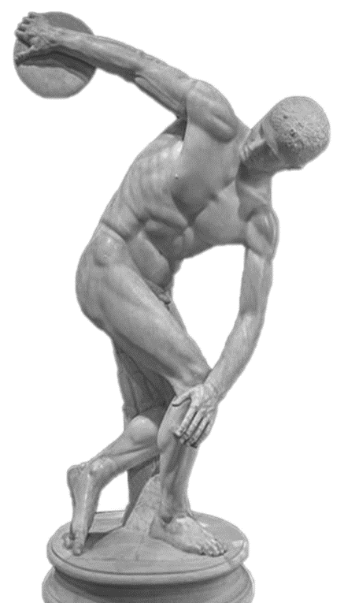
2. Wskaż autora i nazwę dzieła pokazanego na ilustracji.

Zeus
Myron
Shutterstock
Poliklet
Fidiasz
Apollo
Dyskobol

Imię i nazwisko ………………………………………………… Klasa …………… Grupa B
10. Religia i kultura starożytnych Greków
Shutterstock
1. Wybierz 6 symboli związanych z religią i kulturą starożytnych Greków. Krótko wyjaśnij, jakie osiągnięcia symbolizują.
A. | B. | C. | D. | E. | F. | G. | H.

…… – …………………………………………………………………………………………………………
…………………………………………………………………………………………………………………
…… – …………………………………………………………………………………………………………
…………………………………………………………………………………………………………………
…… – …………………………………………………………………………………………………………
…………………………………………………………………………………………………………………
…… – …………………………………………………………………………………………………………
…………………………………………………………………………………………………………………
…… – …………………………………………………………………………………………………………
…………………………………………………………………………………………………………………
…… – …………………………………………………………………………………………………………
…………………………………………………………………………………………………………………
2. Wskaż autora i nazwę dzieła pokazanego na ilustracji.

Fidiasz
Shutterstock
Myron
Zeus
Poliklet
Dyskobol
Apollo

10. Religia i kultura starożytnych Greków
MODEL ODPOWIEDZI

Nr | Grupa A | Grupa B | Punktacja
1. | np.  A – maski teatralne – Grecja uważana jest za kolebkę teatru europejskiego  B – kolumna – architektura Grecji stała na wysokim poziomie, stworzono porządki joński, dorycki, koryncki  E – literatura – Homer (Iliada, Odyseja), Herodot (Dzieje), gatunki literackie: epika, liryka, dramat  G – ceramika – Starożytna Grecja słynęła z pięknych wyrobów ceramicznych, spełniały funkcje użytkową i dekoracyjną  H – Akropol – architektura Grecji stała na wysokim poziomie, charakterystyczne elementy budowli: tympanon, belkowanie, kolumnada  I – znicz – organizowanie igrzysk olimpijskich | np.  A – kolumna – architektura Grecji stała na wysokim poziomie, stworzono porządki joński, dorycki, koryncki  C – Akropol – architektura Grecji stała na wysokim poziomie, charakterystyczne elementy budowli: tympanon, belkowanie, kolumnada  D – wieniec laurowy – organizowanie igrzysk olimpijskich  F – maski teatralne – Grecja uważana jest za kolebkę teatru europejskiego  G – literatura – Homer (Iliada, Odyseja), Herodot (Dzieje), gatunki literackie: epika, liryka, dramat  H – ceramika – Starożytna Grecja słynęła z pięknych wyrobów ceramicznych, spełniały funkcje użytkową i dekoracyjną | 12 pkt  1 pkt – nazwanie dziedziny  1 pkt – opis
2. | Myron | Myron | 1 pkt
 | Dyskobol | Dyskobol | 1 pkt
RAZEM |  |  | 14 pkt

